

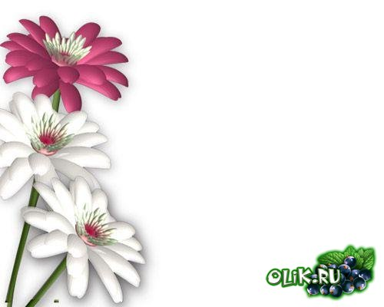
Ваш малыш

Наступает весна. Именно в этот период дети начинают значительно чаще болеть и это вполне объяснимо. Нехватка витаминов дает о себе знать. Организм становится более ослабленным, обостряются все хронические заболевания.
Можем ли мы - родители защитить своего ребенка, помочь его организму справиться с инфекциями. Безусловно.
Вот несколько советов:
1. Утро начинать со стакана свежевыжатого апельсинового или грейпфрутового сока. Для его приготовления достаточно половинки грейпфрута, или апельсина. Сок разбавляем водой, чтобы не раздражать слизистую, и даем выпить ребенку натощак. Не для кого не секрет, что именно эти фрукты богаты витамином С, а он прекрасно поднимает иммунитет организма. С этой же целью чай с лимоном должен как можно чаще быть в рационе Вашего ребенка. Однако следует помнить, что у многих детей бывает аллергия на цитрусовые. В этом случае Вам поможет настой шиповника и квашеная капуста. Интересно то, что в соке капусты витамина С даже больше чем в апельсинах.
2. Вечером, перед сном, дайте Вашему ребенку одну чайную ложку меда. Таким образом, Вы не только повысите иммунитет, проведете профилактику против всевозможных инфекций, но и укрепите сон Вашего ребенка.
3. Рекомендуется и прием витаминов содержащих в своем комплексе микроэлементы.
4. Зачастую у детей в весенний период начинается анемия, то есть в крови понижается гемоглобин. Дети становятся вялыми, быстро утомляются. В этом случае неплохо добавить в рацион Вашего ребенка гранатовый сок, грецкие орехи, зеленые яблоки. Время от времени Вы можете побаловать ребенка икрой, баклажанами. Необходимо, чтобы в меню входили печень, мясо, овощи. Из овощей наиболее полезны: шпинат, салат, зеленый лук, петрушка. Все перечисленные продукты богаты железом, при анемии именно его не хватает в организме.
5. Не забудьте учитывать, что в питании ребенка должны присутствовать морепродукты. Они богаты йодом, а он очень необходим растущему организму.
6. Кроме правильного питания родителям в этот период года необходимо стараться, чтобы ребенок в светлое время суток как можно больше времени находился на свежем воздухе. Не забывайте чаще проветривать помещение, и строго следить за режимом ребенка.

Все эти советы очень просты, но они помогут Вам и Вашему ребенку быть жизнерадостными и, что самое главное, здоровыми. А что может быть важнее здоровья наших детей!

Группа «Петушок»

